# 进程和线程

- 进程

- 进程就是一个一个的工作计划（工厂中的车间）

- 线程

- 线程是计算机最小的运算单位（工厂中的工人）

线程是干活的

# Nodo简介

## 简介

Node.js是一个能够在服务器端运行JavaScript的开放源代码、跨平台JavaScript运行环境。

Node采用Google开发的V8引擎运行js代码，使用事件驱动、非阻塞和异步I/O模型等技术来提高性能，可优化应用程序的传输量和规模。

Node大部分基本模块都用JavaScript编写。在Node出现之前，JS通常作为客户端程序设计语言使用，以JS写出的程序常在用户的浏览器上运行。

目前，Node已被IBM、Microsoft、Yahoo!、Walmart、Groupon、SAP、 LinkedIn、Rakuten、PayPal、Voxer和GoDaddy等企业采用。

Node主要用于编写像Web服务器一样的网络应用，这和PHP和Python是类似的。但是Node与其他语言最大的不同之处在于，PHP等语言是阻塞的而Node是非阻塞的。

Node是事件驱动的。开发者可以在不使用线程的情况下开发出一个能够承载高并发的服务器。其他服务器端语言难以开发高并发应用，而且即使开发出来，性能也不尽人意。

Node正是在这个前提下被创造出来。

Node把JS的易学易用和Unix网络编程的强大结合到了一起。

Node.js允许通过JS和一系列模块来编写服务器端应用和网络相关的应用。

核心模块包括文件系统I/O、网络（HTTP、TCP、UDP、DNS、TLS/SSL等）、二进制数据流、加密算法、数据流等等。Node模块的API形式简单，降低了编程的复杂度。

使用框架可以加速开发。常用的框架有Express.js、Socket.IO和Connect等。Node.js的程序可以在Microsoft Windows、Linux、Unix、Mac OS X等服务器上运行。

Node.js也可以使用CoffeeScript、TypeScript、Dart语言，以及其他能够编译成JavaScript的语言编程。

## 应用与局限

Node是对ES标准一个实现，Node也是一个JS引擎， 通过Node可以使js代码在服务器端执行

Node仅仅对ES标准进行了实现，所以在Node中不包含DOM 和 BOM，Node中可以使用所有的内建对象（String Number Boolean Math Date RegExp Function Object Array）， 而BOM和DOM都不能使用， 但是可以使用 console 也可以使用定时器（setTimeout() setInterval()）

## node的特点：

1.非阻塞、异步的I/O

2.事件和回调函数

3.单线程（主线程单线程，后台I/O线程池）

4.跨平台

## Node服务器单线程

Node可以在后台来编写服务器，Node编写服务器都是单线程的服务器。进程：进程就是一个一个的工作计划（工厂中的车间），线程：线程是计算机最小的运算单位（工厂中的工人）， 线程是干活的

传统的服务器都是多线程的，每进来一个请求，就创建一个线程去处理请求

Node的服务器单线程的，Node处理请求时是单线程，但是在后台拥有一个I/O线程池

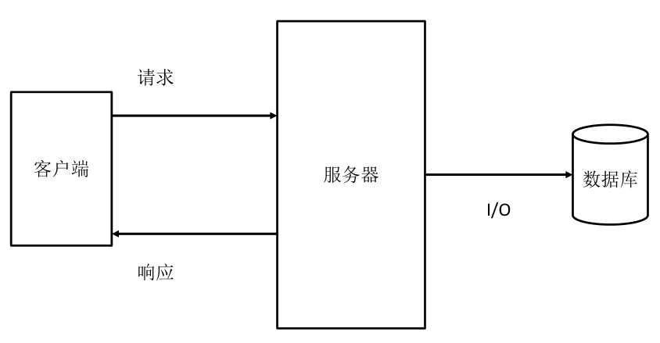

## Node的用途

• Web服务API，比如REST

• 实时多人游戏

• 后端的Web服务，例如跨域、服务器端的请求

• 基于Web的应用

• 多客户端的通信，如即时通信